暨南大学本科实验报告专用纸
课程名称 JAVA程序设计实验 成绩评定
实验项目名称 接口和Lambda表达式的使用
指导教师 陈宣
实验项目编号 0806016910
实验项目类型 验证型 实验地点 DF106
学生姓名 冼胡兵 学号 2022102147
学院 信息科学技术学院 系 计算机系 专业 计算机科学与技术
实验时间 2023 年12月4 日 下 午～ 12 月 4 日 下 午

一 实验目的：
练习接口和Lambda表达式的使用。
二 实验内容与要求
1．接口的定义和实现
（1）定义一个名为Swimmable的接口，其中包含void swim()方法。另外定义一个Flyable接口，其中定义一个void fly()方法。
（2）定义一个名为Animal的抽象类，其中包含一个void eat()方法。
（3）定义一个WildDuck(野鸭)的类实现上述两个接口，并继承Animal类。编写main方法，创建WildDuck实例，调用它的各种方法。
（4）将WildDuck实例分别赋值给一个Swimmable引用、Flyable引用和Animal引用，测试通过这些引用能否调用相应接口或抽象类中定义的方法。
2. 学习函数式接口的定义和在Lambda表达式中的应用
（1）定义一个函数式接口Calculator，它包含单一个calculate抽象方法，另外含包含两个默认方法：
@FunctionInterface
public interfaceCalculator{
double calculate()(int a, int b);
default int substract(int a, int b){
return a-b;
}
default int add(int a, int b){
return a+b;
}
}
（2）编写程序，使用Lambda表达式实现calculate方法，使该方法计算a²+b²。

三 实验代码：
（1）题目一
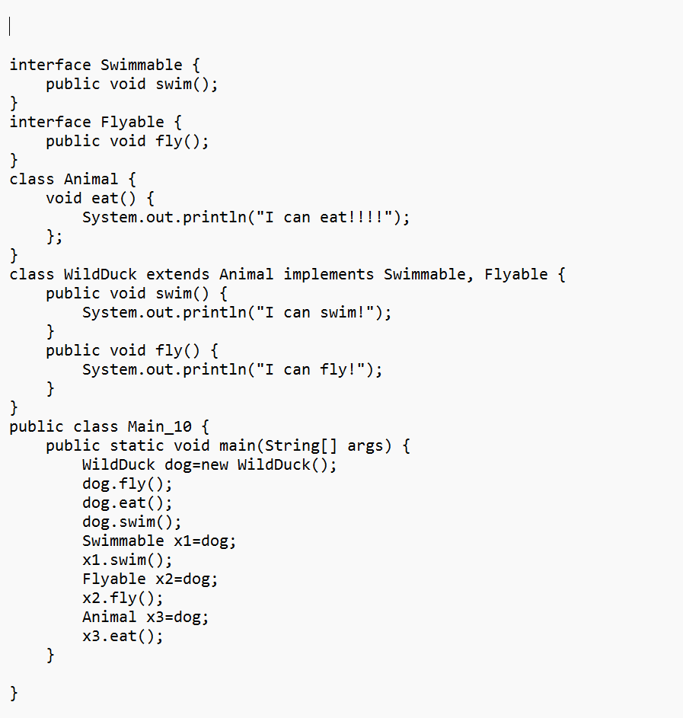

（2）题目二
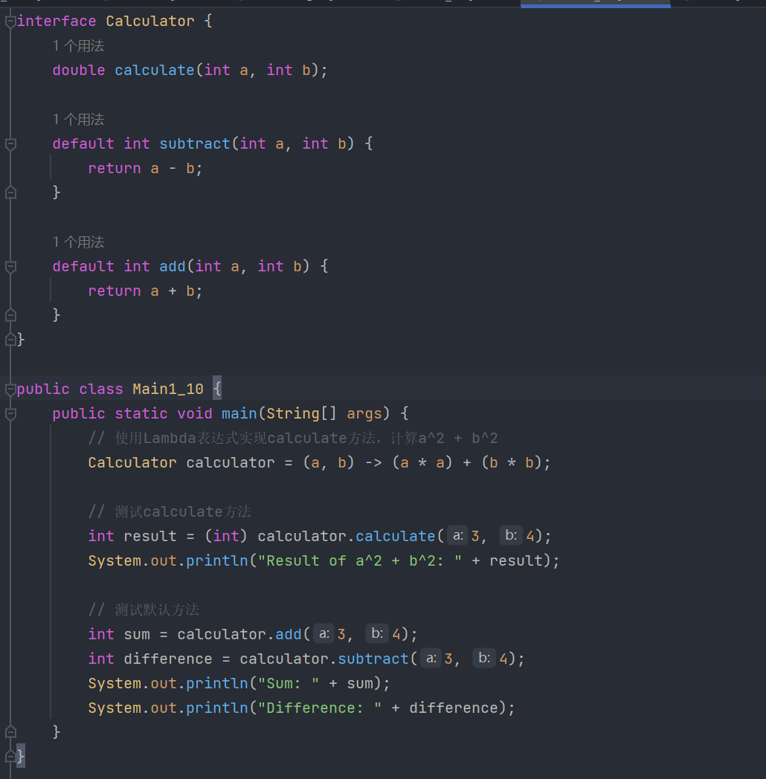
暨南大学本科实验报告专用纸(附页)

四 运行结果
（1）题目一
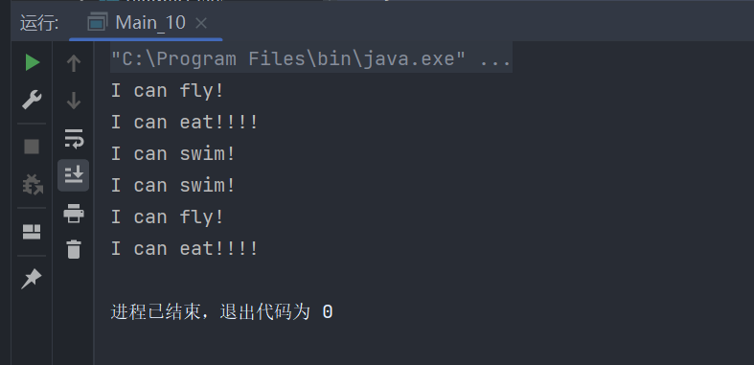
（2）题目二
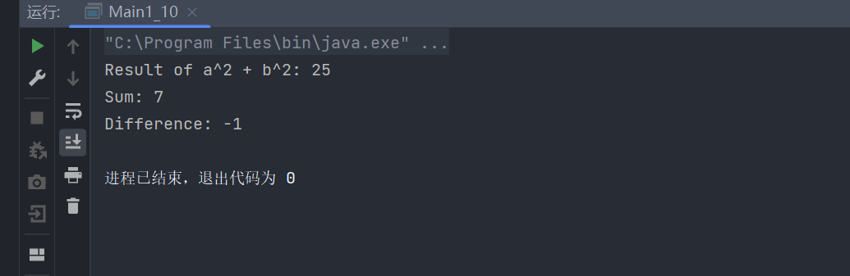
五 实验总结
- 接口的作用： 在实验中，接口定义了一个契约，各个类必须实现接口中的方法。在此例中，定义了一个Calculator接口，实现了一个calculate方法，同时包含了默认方法。
- Lambda表达式的特点：
简化匿名类的创建： Lambda表达式提供了一种简洁的方式来创建匿名类的实例。它可以替代某些需要函数式接口的地方，使代码更加紧凑和易读。
函数式编程： Lambda表达式支持函数式编程的思想，可以将函数作为参数传递给其他方法，或者以函数的形式返回。
语法简洁： Lambda表达式的语法相对简洁，通常由参数列表、箭头符号和方法体组成，这让代码更加易于理解和编写

